**ΧΡΟΝΙΚΑ**

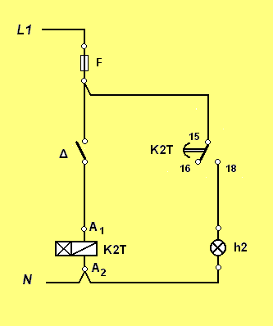**Α. DELAY ON**

* Κλείνοντας το διακόπτη Δ
* το χρονικό Κ2Τ θα οπλίσει και θα αρχίσει να μετράει το χρόνο ρύθμισης της καθυστέρησης .
* Η λυχνία h2 παραμένει σβηστή .
* Όταν περάσει ο χρόνος ρύθμισης ανοίγει η 15 – 16 και κλείνει η επαφή 15 – 18
* και ανάβει η λυχνία h2
* Ανοίγοντας το διακόπτη Δ απενεργοποιείται το χρονικό Κ2Τ
* και αμέσως ανοίγει η 15 – 18 , κλείνει η επαφή 15 – 16 και
* σβήνει η λυχνία h2

**B.DELAY OFF**

* Κλείνοντας το διακόπτη Δ
* το χρονικό Κ1Τ θα οπλίσει
* ανοίγει η 15 – 16 και κλείνει η επαφή 15 – 18.
* Η λυχνία h1 ανάβει
* Ανοίγοντας το διακόπτη Δ
* απενεργοποιείται το χρονικό Κ1Τ και θα αρχίσει να μετρά το χρόνο ρύθμισης της καθυστέρησης
* οι επαφές 15 – 16 & 15 – 18 δεν αλλάζουν κατάσταση και η λυχνία h1 παραμένει αναμμένη.
* Όταν περάσει ο χρόνος ρύθμισης ανοίγει η 15 – 18 κλείνει η επαφή 15 – 16 και σβήνει η λυχνία h1

